Университет ИТМО
Факультет программной инженерии и компьютерной техники

Лабораторная работа №1
по «Математическая статистика»
Вариант 2

Выполнил:
Студенты группы P3211
Ибрагимова А. И.
Бойко А.С.
Преподаватель:
Милованович Е.В.

Санкт-Петербург, 2025 г.
Задание 1
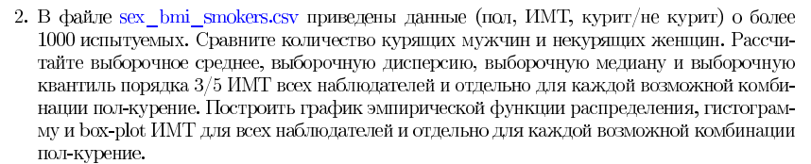
Формулы
Выборочное среднее
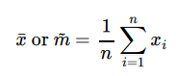
Выборочная дисперсия
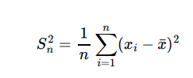
Выборочная медиана — серединное значение из выборки
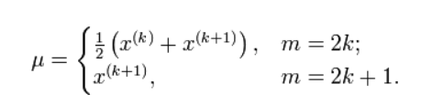
Квантиль — это значение, которое случайная величина не превышает с заданной
вероятностью.
Выполнение
Сравним количество курящих мужчин и некурящих женщин.
Ж | М
547 | 159
Табл. 1
Некурящих женщин больше.

выборка | Выборочное среднее ИМТ | Выборочная дисперсия ИМТ | Выборочная медиана ИМТ | Квантиль порядка 3/5 ИМТ
М+Курит | 31,50 | 35,43 | 31,13 | 33,24
Ж+Курит | 29,61 | 44,41 | 28,38 | 30,88
М+Не курит | 30,77 | 38,35 | 30,50 | 32,11
Ж+Не курит | 30,54 | 34,83 | 30,21 | 31,91
все | 30,66 | 37,19 | 30,40 | 32,03
Табл. 2
Графики эмпирической функции распределения:
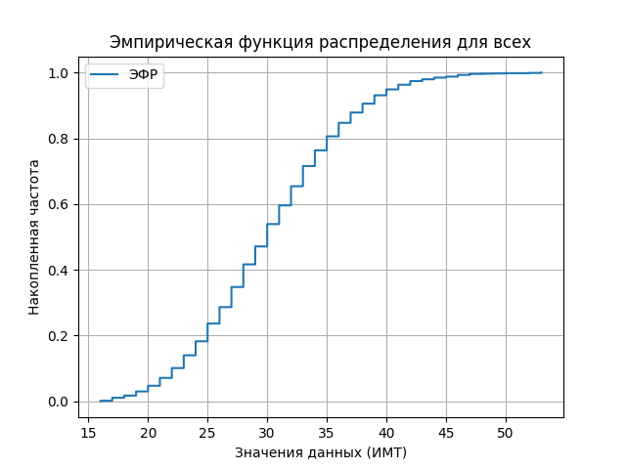
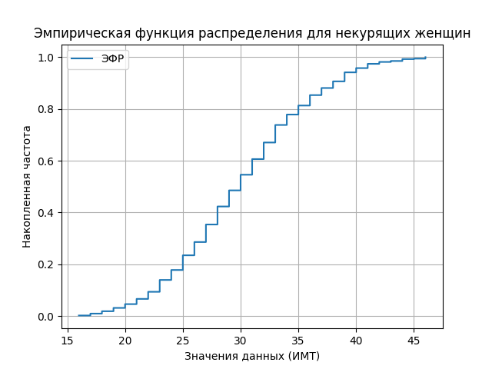
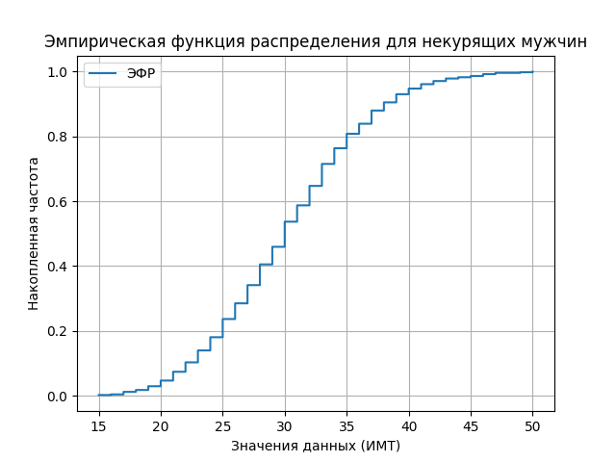
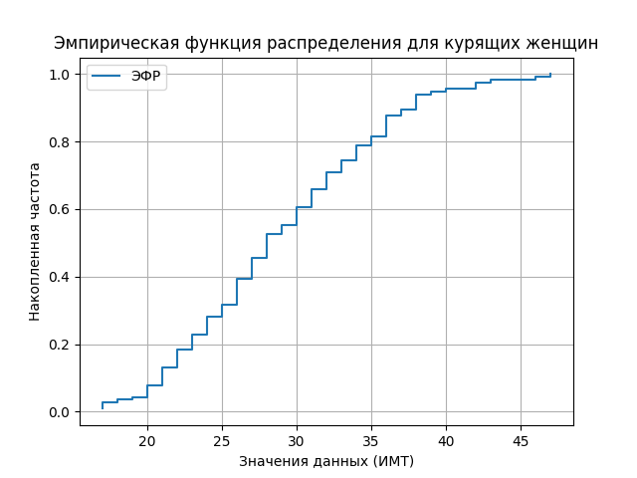
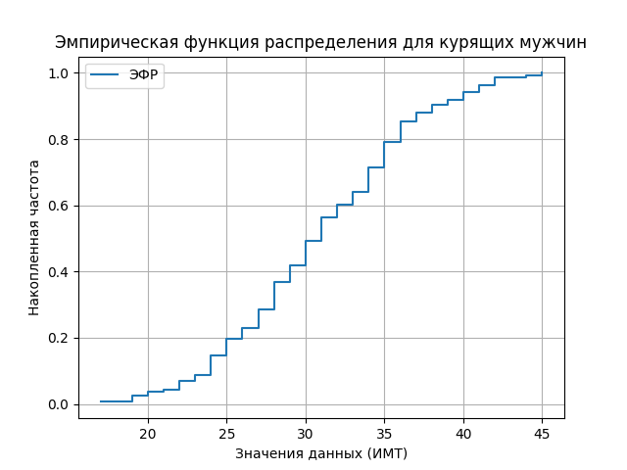
Гистограммы
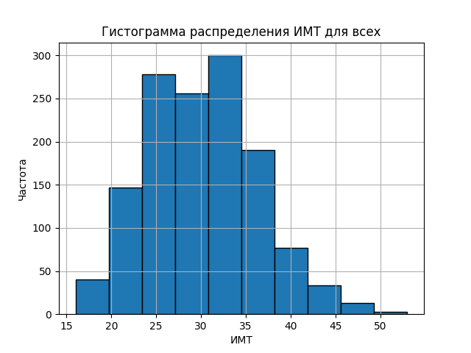
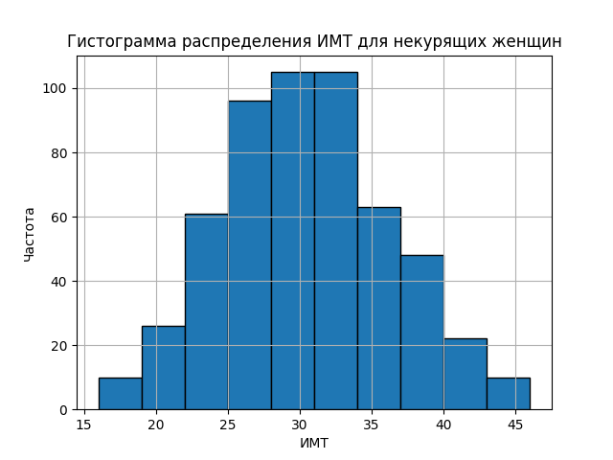
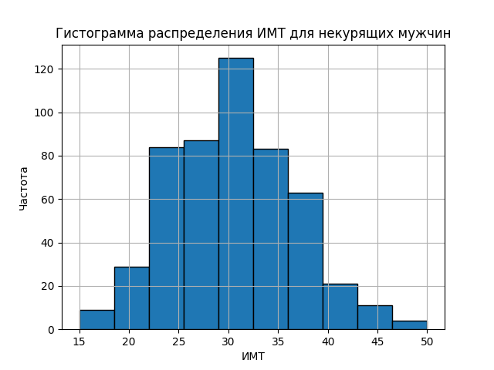
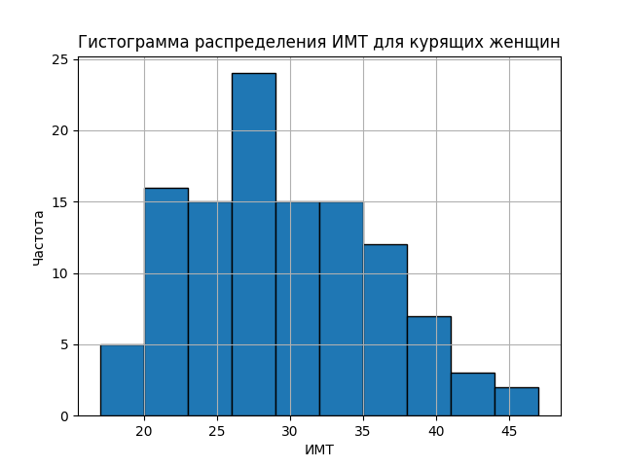
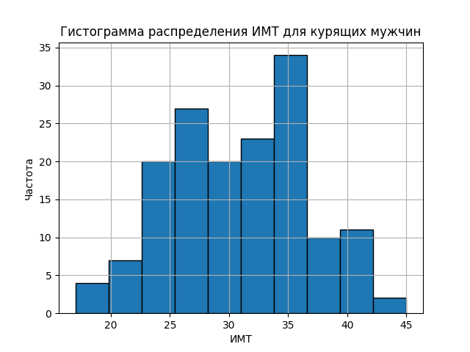
Box-plot
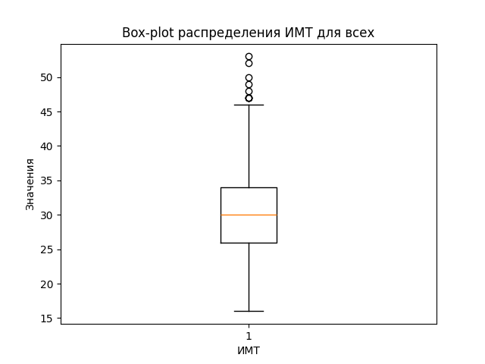
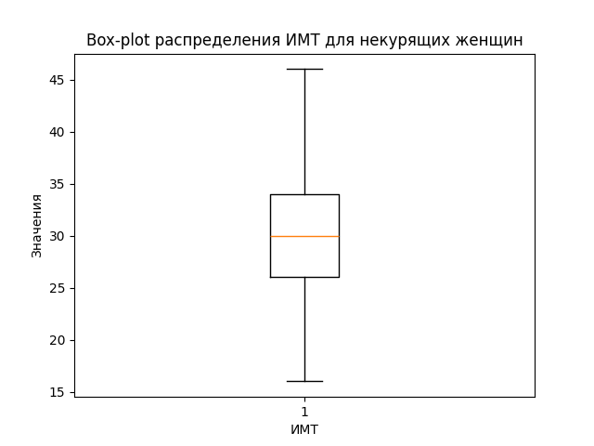
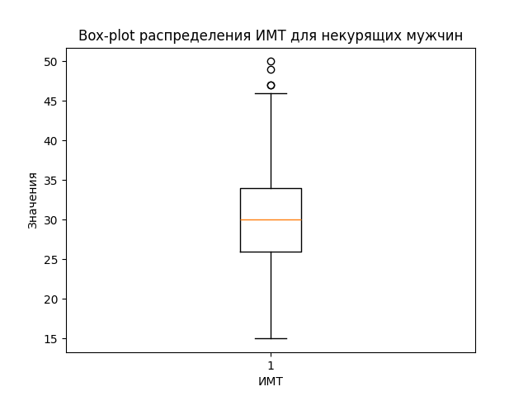
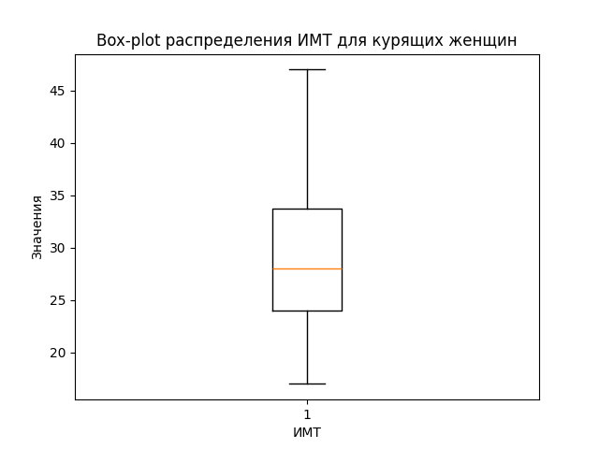
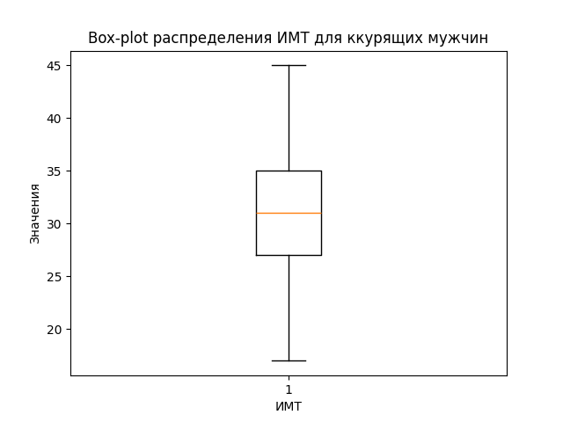
Задание 2
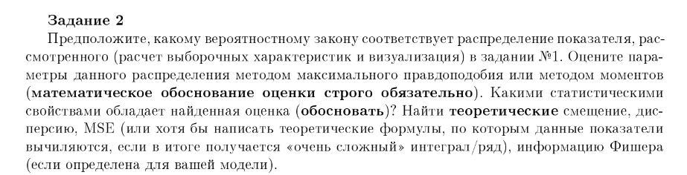
Заметим, что:
- Гистограмма на многих выборках напоминает график нормального распределения (в виде колокола)
- На графиках ящик с усами в среднем имеет: симметричный ящик, усы примерно одинаковой длины с обеих сторон, медиана (внутри ящика) находится в центре.
Предположим, что распределение нормальное, построим Q-Q plot для каждой выборки для более точной оценки:
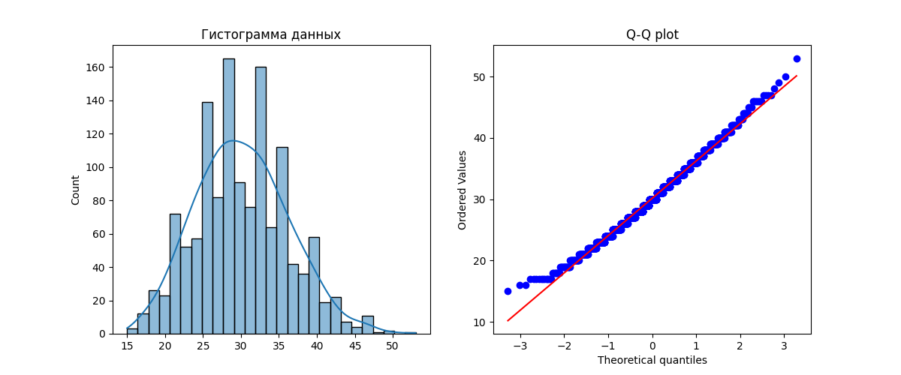
Рис. график для все выборки.

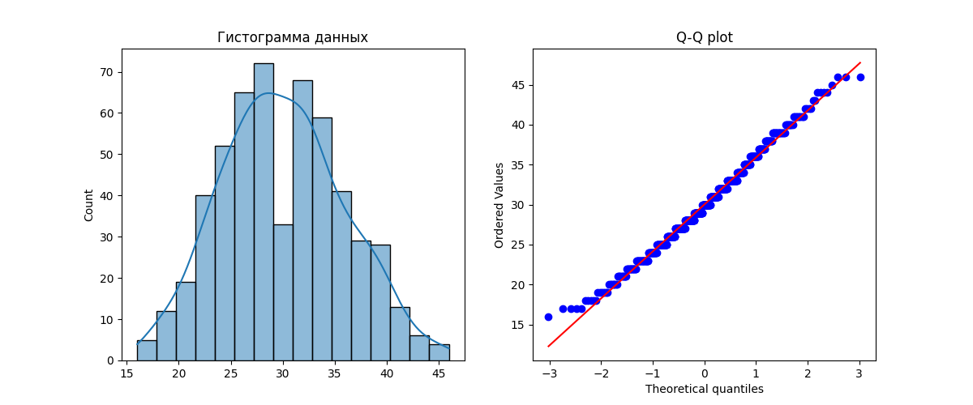
Рис. график для некурящих женщин
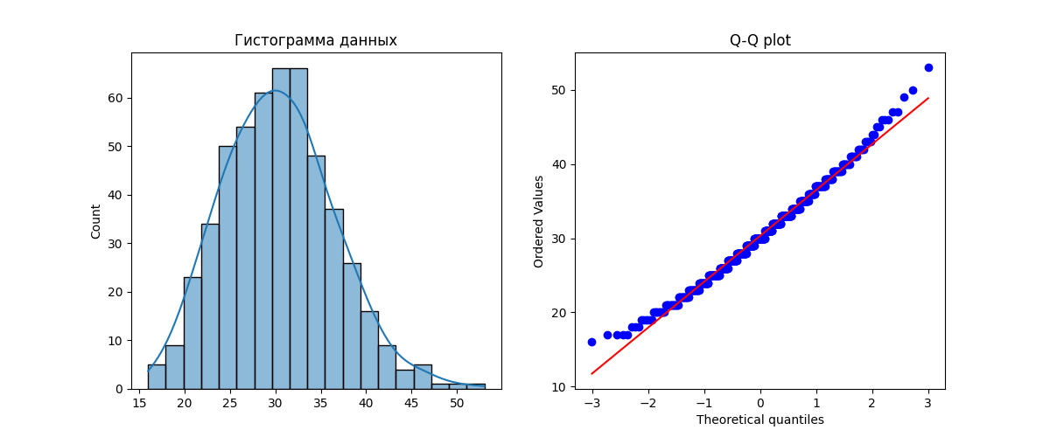
Рис. График для некурящих мужчин

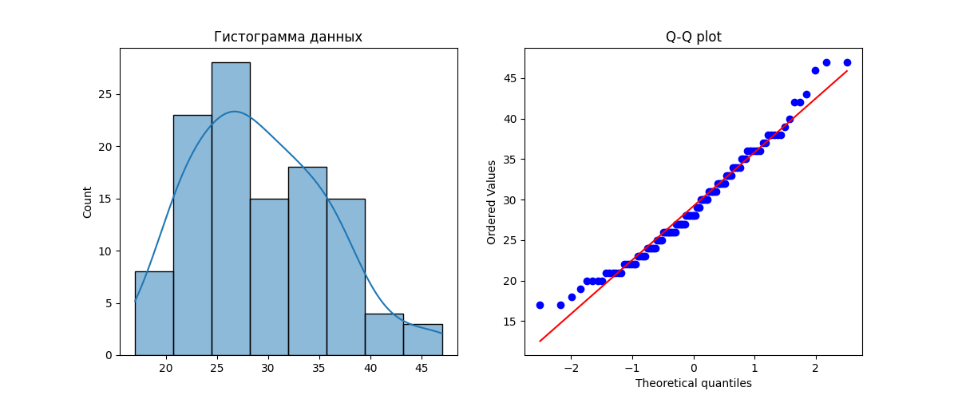
Рис. График для курящих женщин
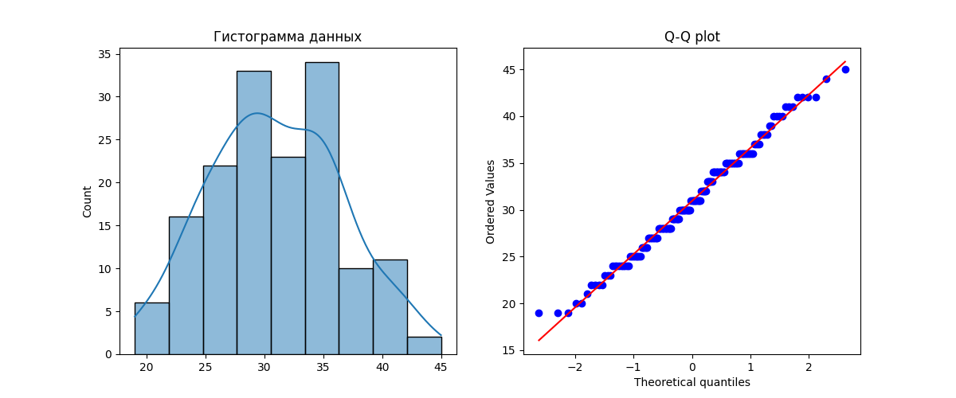
Рис. График для курящих мужчин
Заметим, что почти все точки на Q-Q plot лежат на прямой линии. Можем сделать вывод, что распределение действительно является нормальным.

Оценим параметры распределения методом максимального правдоподобия. ММП сводится к задаче максимизации логарифмического правдоподобия:
- Определим функцию плотности:
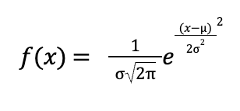
где:
x — значение случайной величины,
μ — математическое ожидание (среднее значение),
σ — стандартное отклонение

- Функция правдоподобия для нормального распределения:
- Логарифмируем функцию L
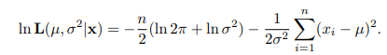

- Оптимизация функцию правдоподобия.
Мы хотим максимизировать логарифмическую функцию правдоподобия используем для этого численный метод градиентный спуск.
- Дифференцируем логарифмическую функцию правдоподобия по параметру:
- Производная по μ
- Производная по σ²

- Приравниваем к нулю и ищем решение:

Сравним теоретические и выборочные значения:
Выборочные:
Оценка μ: 30.153328347045626
Оценка σ²: 37.096161323003386

Теоретические оценки:
Оценка μ (градиентный спуск): 30.653549566404937
Оценка σ² (градиентный спуск): 37.79162967884812

Значения совпадают.

Оценки максимального правдоподобия (ММП) обладают следующими свойствами:
- Состоятельность: заметим, что оценки ММП сходятся к истинным значениям параметров при увеличении объема выборки
- Асимптотическая нормальность: при больших объемах выборки оценки ММП распределены асимптотически нормально с математическим ожиданием, равным истинному значению параметра, и дисперсией, равной обратной величине информации Фишера.
- Асимптотическая эффективность: оценки ММП имеют минимальную возможную дисперсию среди всех несмещенных оценок при больших объемах выборки.
Теоретическое смещение, дисперсия и MSE
  - Смещение
Смещение для ^θ при истинном значении параметра θ считается как:
Bias(θ) = E [^θ] – θ
Оценка для μ:
Оценка является несмещенной Bias(^μ) = 0
Оценка для σ²:
Эта оценка является смещенной, так как:
E[σ²^] = (n−1)/ n * σ²
Следовательно, смещение:
Bias(σ²^) = E[σ^2] − σ² = − σ² / n.
Bias(σ²^) = -0.02826599078447877
  - Дисперсия
Оценка для μ:
Var(μ^​) = σ² / n ​.
Var(μ^​) = 0.02826599078447877
Оценка для σ²:
Var(σ²^​) = 2σ⁴ / n ​.
Var(σ²^​) = ​2.1364357124655107
  - Среднеквадратическая ошибка
Оценка для μ:
MSE(μ^) = σ² / n ​.
MSE(μ^) = 0.02826599078447877

Оценка для σ2:
MSE(σ²^) = 2σ⁴ / n ​ + σ⁴ / n² ​
MSE(σ²^) = 2.1372346787005387
  - Информация Фишера
Оценка для μ:
I(μ^​) = n / σ² ​.
I(μ^) = 35.37820441621007
Оценка для σ²:
I(σ²^​) = n / 2σ⁴ ​.
I(σ²^​) = 0.4680693147775414

Задание 3
Зафиксируем параметры μ = 30.653 и σ² = 37.096
Зададим набор значений n (размеры выборки) {n1​,n2​,…,nk​}: n∈{10,50,100,500,1000}
Для каждого n_{i} сгенерируем M выборок (каждая из них объёма n_{i}) и для каждой выборки найдём оценки μ^​ и σ²^​
Построим графики box-plot, violin-plot распределения μ^​ и σ²^​ для каждого n
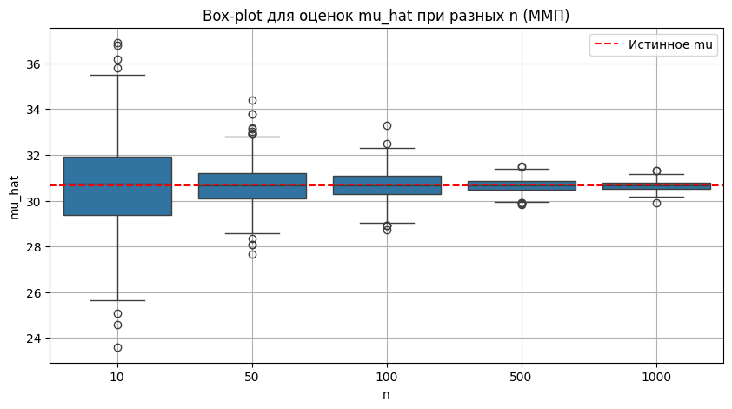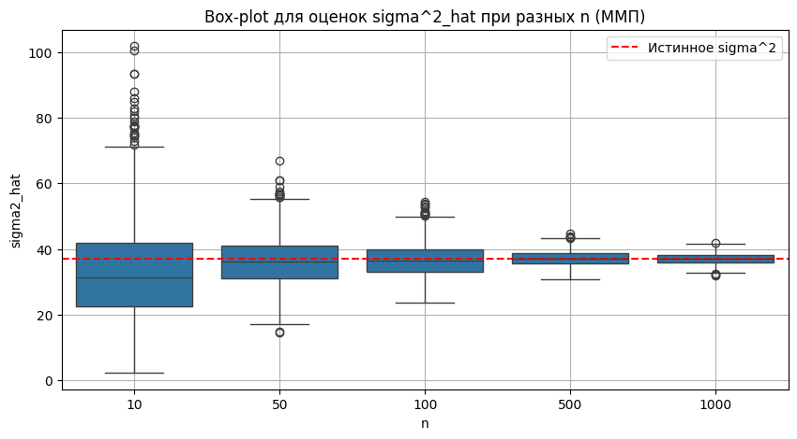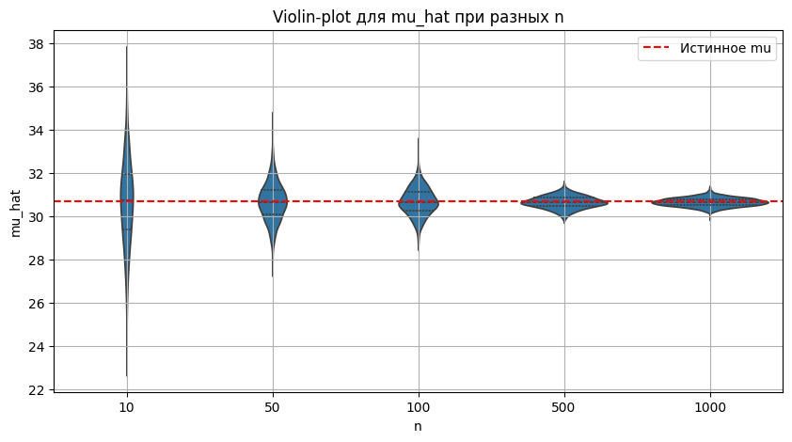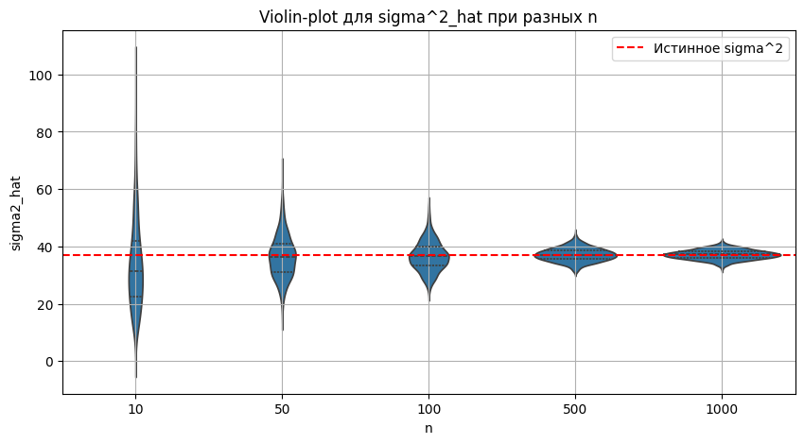
Таким образом, мы эмперически показали поведение ММП-оценок μ^​ и σ^2 нормального распределения при различных размерах выборки. Видно, что при росте n оценки становятся всё более концентрированными около истинных значений
Вывод
В ходе лабораторной работы были проанализированы исходные данные (пол, ИМТ, курение), проверена гипотеза о нормальном распределении исследуемого показателя, оценены его параметры методом ММП. Результаты показали, что при увеличении объёма выборки оценки сходятся к истинным значениям, что соответствует теоретическим выводам.

